Додаток 2 до тендерної документації
ТЕХНІЧНі вимоги до ПРЕДМЕТУ ЗАКУПІВЛІ
Котел опалювальний твердопаливний водогрійний «ALTEP» Duo Plus 150 кВт (або еквівалент) (підготовка об’єктів до опалювального сезону та заходи з енергозбереження)
(ДК 021:2015 – 44620000-2 Радіатори і котли для системи центрального опалення та їх деталі)
Будь-яке посилання в цьому Додатку на стандартні характеристики, технічні регламенти та умови, вимоги, умовні позначення та термінологію, пов’язані з товарами, роботами чи послугами, що закуповуються, передбачені існуючими міжнародними, європейськими стандартами, іншими спільними технічними європейськими нормами, іншими технічними еталонними системами, визнаними європейськими органами зі стандартизації або національними стандартами, нормами та правилами мається на увазі «або еквівалент».
Котел має бути виготовленим з високоякісної сталі товщиною не менше, ніж 6 мм
Конструкція має передбачати можливість подачі палива в ручній подачі
Дверцята мають бути утеплені з подвійною ізоляцією

№  п/п |  |  | Найменування товару, що пропонується до постачання |  | Одн. виміру |  |  | Обсяг закупівлі
1 |  |  | Котел опалювальний твердопаливний водогрійний «ALTEP» Duo Plus 150 кВт (або еквівалент) (підготовка об’єктів до опалювального сезону та заходи з енергозбереження) |  | шт |  |  | 1
 | № п/п | Параметри котла твердопаливного «ALTEP» Duo Plus 150 кВт (або еквівалент) (підготовка об’єктів до опалювального сезону та заходи з енергозбереження) |  |  |  | Од. виміру | Нормативний показник
 | 1 | Номінальна теплопродуктивність (потужність) котла, не менше |  |  |  | кВт | 150
 | 2 | Площа поверхні теплообміну в котлі, не більше |  |  |  | м2 | 11,3
 | 3 | Коефіцієнт корисної дії, не менше |  |  |  | % | 86
 | 4 | Водяна ємність котла, не більше |  |  |  | л | 530
 | 5 | Маса котла без води, не більше |  |  |  | кг | 1380
 | 6 | Необхідна тяга топочних газів |  |  |  | Па | 23-30
 | 7 | Температура топочних газів на виході з котла |  |  |  | С^{о} | 100-180
 | 8 | Рекомендована мінімальна температура води, |  |  |  | С^{о} | 58
 | 9 | Максимальна температура води, не більше |  |  |  | С^{о} | 85
 | 10 | Номінальний (максимальний робочий) тиск води, не більше |  |  |  | МПа | 0,15
 | 11 | Споживання електроенергії (контролер + вентилятор) (230 В, 50 Гц), не більше |  |  |  | Вт | 205
 | 12 | Діаметр патрубків прямої і зворотної мережної води (Ду) |  |  |  | мм | 80
 | 13 | Рекомендовані параметри димоходу |  | площа перерізу |  | см2 | 702
 |  |  |  | внутрішній діаметр |  | мм | 300
 |  |  |  | висота (мінімально допустима) |  | м | 10
 | 14 | Діаметр штуцера під запобіжний клапан (Ду) |  |  |  | мм | 50
 | 15 | Габарити |  | В |  | мм | 110
 |  |  |  | Н |  |  | 2350
 |  |  |  | Н1 |  |  | 2090
 |  |  |  | Н2 |  |  | 1852
 |  |  |  | Н3 |  |  | 190
 |  |  |  | L |  |  | 1800
 |  |  |  | L1 |  |  | 1325
 |  |  |  | D |  |  | 299

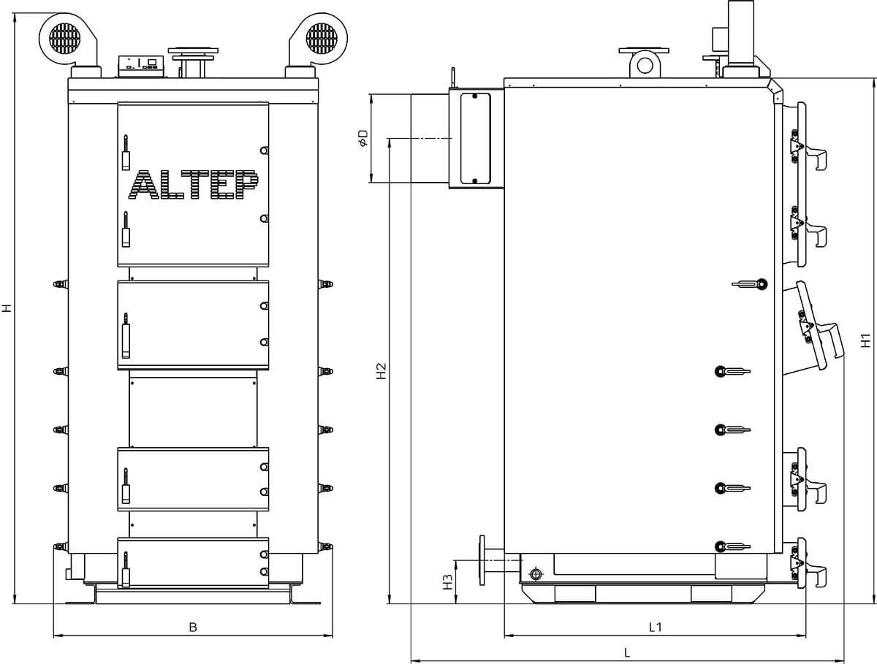
У разі пропозиції еквіваленту учасник надає таблицю, складену в довільній формі, яка у порівняльному вигляді містить відомості щодо основних технічних та якісних характеристик товару, що вимагається Замовником до основних технічних та якісних характеристик еквівалентного товару, що пропонується учасником. При цьому якість запропонованого еквівалентного товару має відповідати або бути кращої якості, що заявлена у технічній специфікації Замовника. Таблиця повинна містити точну назву товару, яка пропонується учасником. У випадку, якщо учасником буде зазначено назву товару, яка буде містити словосполучення «або еквівалент», пропозицію такого учасника буде відхилено як таку, що не відповідає умовам технічної специфікації та іншим вимогам щодо предмета закупівлі тендерної документації.
Технічні та якісні характеристики товару повинні відповідати встановленим/зареєстрованим діючим нормативним актам законодавства (державним стандартам, технічним умовам тощо), які передбачають застосування заходів із захисту довкілля.
Товар повинен супроводжуватись технічним паспортом та гарантійним талоном.
Учасник повинен власними силами та засобами, за власний рахунок забезпечити та надати увесь комплекс супутніх послуг, що включаються у вартість товару та є необхідними і пов’язані із його постачанням, а саме: здійснити доставку товару за адресою замовника, виконати навантажувально-розвантажувальні, логістичні роботи. Зазначені витрати включаються у вартість товару під час подання пропозиції.
Строк поставки товару: до 15 травня 2024 року включно.
Місце поставки Товару: Сумська область, Роменський район, с-ще Липова Долина, вул. Полтавська, 32.
Якість Товару повинна відповідати вимогам ДСТУ EN 303-5:2014 Котли опалювальні. Частина 5. Опалювальні котли на твердому паливі з ручним і автоматичним завантаженням топки і номінальною теплотворною здатністю до 500 кВт. Термінологія, вимоги, випробування та маркування (EN 303-5:2012, IDT) (учасник в складі тендерної пропозиції надати скановану копію підтвердного документу сертифіката відповідності або декларації про відповідність або інші документи що підтверджують відповідність технічним вимогам до предмету закупівлі . Документи повинні бути чинними на момент подачі пропозиції).
Товар повинен мати заводське маркування. Товар повинен пропонуватись новим, оригінальним, та таким, що не був у використанні, терміни та умови зберігання якого не порушені. Пропозиції щодо постачання товару, який перебував в експлуатації відхиляються замовником відповідно до Закону.
Товар повинен бути в упаковці, яка відповідає характеру товару і захищає його від пошкоджень під час поставки. У разі пошкодження товару під час його транспортування учасник бере на себе зобов’язання замінити пошкоджений товар на новий. Відповідальність за доставку товару, а отже його цілісність несе учасник.
При отримання товару, у разі виявлення браку, замовник залишає за собою право повернути неякісний товар, натомість отримати якісну заміну.
Гарантійне обслуговування товару здійснюється відповідно до діючого законодавства України. Гарантійний строк обслуговування товару, правила його експлуатації, та перелік гарантійних випадків визначається виробником такого товару. Строк гарантійного обслуговування Товару повинен становити не менше 36 місяців.
При виявлені недоліків (дефектів) товару протягом гарантійного терміну, учасник повинен усунути недоліки (дефекти) товару або замінити неякісний товар товаром належної якості за свій рахунок протягом 14 днів з моменту отримання письмового повідомлення замовника про виявлені недоліки (дефекти).
Примітка:
У разі, коли в описі предмета закупівлі містяться посилання на конкретні торговельну марку чи фірму, патент, конструкцію або тип предмета закупівлі, джерело його походження або виробника, то разом з цим враховувати вираз "або еквівалент".
Якщо Учасником пропонується еквівалент товару до того, що вимагається Замовником, додатково у складі тендерної пропозиції Учасник надає таблицю, складену в довільній формі, яка у порівняльному вигляді містить відомості щодо основних технічних та якісних характеристик товару, що вимагається Замовником до основних технічних та якісних характеристик еквівалентного товару, що пропонується Учасником. При цьому якість запропонованого еквівалента товару має відповідати якості, що заявлена в технічній специфікації Замовника. Таблиця повинна містити найменування, країну походження, технічні характеристики товару, яка пропонується учасником.

__________________________ (ПІБ, підпис, відбиток печатки (на наявності))

